[화면 별 파일 생성 내용]

1. MainActivity.java / activity_main.xml

* 어플리케이션 실행 시 초기 화면 -> 화면 전환 역할만

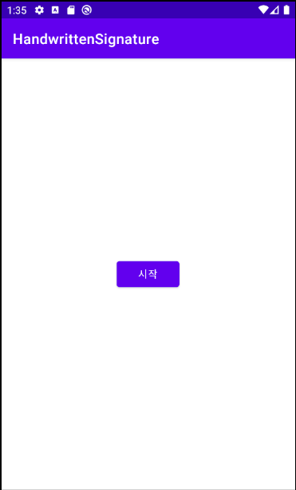

1. InputName.java / input_name.xml

* 사용자 정보(이름) 입력 부분
* 외부 데이터 저장 공간에 사용자 이름 입력에 따른 각 사용자별 데이터 저장 폴더 생성
* 데이터 수집 프로세스의 경우 “실제 서명 -> 위조 서명(unskilled/skilled)”임을 고려해,
* 기존에 서명 데이터를 등록한 사람과 등록하지 않은 사람으로 구분하였는데, 이렇게 기존에 등록한 사람과 등록하지 않은 사람을 구분한 이유는, 실제 서명 데이터를 우선적으로 확보한 후에 위조 서명 입력이 가능하기에, 초기 데이터 수집 과정에서는 실제 서명 데이터만 입력 가능할 것. 따라서 실제 서명 데이터를 입력한 이후 나중에 위조 서명 데이터를 입력하게 되는 상황을 고려한 것.
* 기존에 실제 서명 데이터를 등록하기 위해 이름을 입력한 사용자의 경우 현재 페이지에서 이름을 입력한 후
* ‘사용자 확인’ 버튼을 누를 경우 ‘이미 등록된 사용자입니다’ 메시지를 확인 후

‘등록 시작’ 버튼을 누를 경우 select_status.xml 페이지로 이동

* 실제 서명은 등록 완료하였으니, skilled mode와 unskilled mode로 구분되는 위조 서명 등록으로 이어짐
* 이전에 실제 서명 데이터를 등록하지 않은, 처음 사용하는 사용자의 경우 현재 페이지에서 이름을 입력한 후
* ‘사용자 확인’ 버튼을 누를 경우 ‘아직 등록되지 않은 사용자입니다’ 메시지를 확인 후
* ‘등록 시작’ 버튼을 누를 경우 우선, 실제 서명을 등록해야 하므로 select_mode.xml 페이지로 이동하고, ‘실제 서명 등록’을 먼저 수행할 것을 유도
* 이후 실제 서명 데이터를 입력한 경우 해당 시점에서 종료할 수 있으나, 이미 실제 서명 데이터가 어느 정도 확보되어 위조 서명 데이터 입력이 가능할 경우를 고려해, 일정 횟수의 실제 서명 저장 후 ‘등록 완료’ 버튼을 누를 경우 select_mode.xml로 연결되어 위조 서명 데이터 입력 프로세스를 이어서 진행할 수 있도록 함.

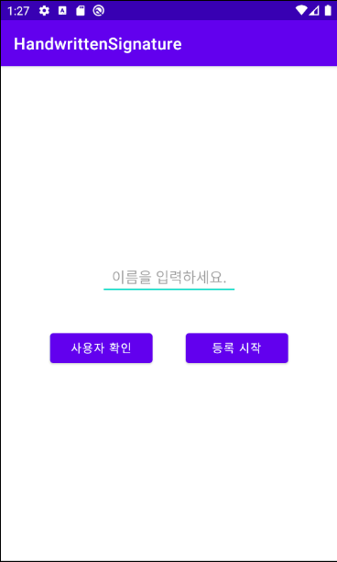

1. SelectMode.java / select_mode.xml

* 실제 서명과 위조 서명 데이터 입력 구분 및 각각의 화면으로 연결을 위한 부분

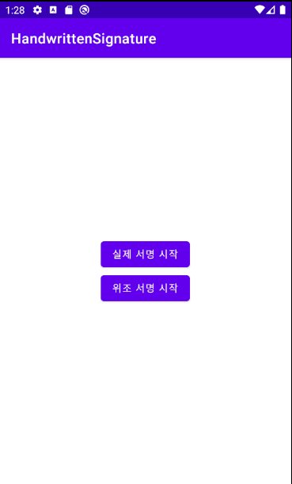

1. SelectStatus.java / select_status.xml

* 위조 서명 데이터 입력 중, Skilled와 Unskilled를 구분하기 위한 화면
* ‘Unskilled’를 선택할 경우 실제 서명 데이터 입력과 같이 일정 횟수의 위조 서명을 입력하게 됨.
* ‘Skilled’를 선택할 경우 ‘Practice Mode’와 ‘Register Mode’로 구분되며, 현재 사용자에게 랜덤으로 위조 대상을 지정한 후 ‘Practice Mode’에서 위조 대상의 서명 데이터를 제시하고, 충분히 학습하고, 연습을 종료하면 -> 바로 ‘Register Mode’로 이동하여 연습한 위조 대상의 서명을 기록하게 됨.
* 한 사람이 한 명의 서명만 위조하게 되는지??? 혹은 여러 사람의 서명을 위조하게 되는지 확인
* 여러 명의 서명을 위조해야 할 경우, 랜덤으로 위조 대상을 제시할 때 중복될 경우는 고려하지 않아도 되는지?
* 그리고, ‘Practice Mode’ -> ‘Register Mode’를 통해 서명 데이터 기록을 완료한 후 다시 select_status.xml 페이지로 연결해 위조 서명을 입력하는 행위를 반복할 수 있도록 해야 할 것.

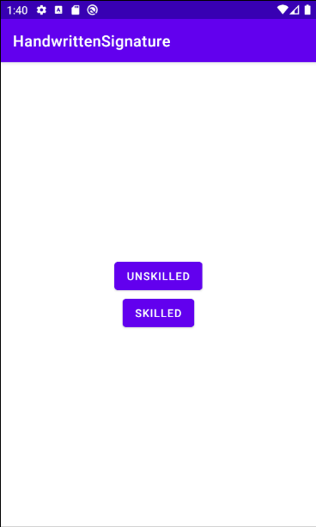

1. RealSign.java / real_sign.xml

* 사용자의 실제 서명을 등록하게 되는 화면
* 해당 화면으로 전환되는 경우 서명 패드는 입력이 비활성화 되어있는 상태이며, ‘기록 시작’ 버튼을 누르고 서명 패드에 입력이 가능함.
* ‘기록 시작’을 누르는 순간부터 서명 입력 제한 시간이 카운트 다운되며, 입력 과정에서 ‘초기화’와 입력을 완료한 경우 ‘기록 저장’이 가능
* ‘초기화’ 버튼을 누를 경우 이전에 입력하던 서명에 대해 등록한 서명 횟수에 영향을 미치지 않으며, 타이머 역시 초기화하여 설정한 제한 시간이 다시 설정됨.
* ‘기록 저장’버튼을 누를 경우 입력한 서명이 해당 사용자의 폴더에 ‘사용자명_autoincrement’로 저장되며, 입력 횟수가 +1되고, 다음 입력을 위해 제한 시간이 초기화 됨. 다음 서명을 기록하기 위해 동일한 과정 반복

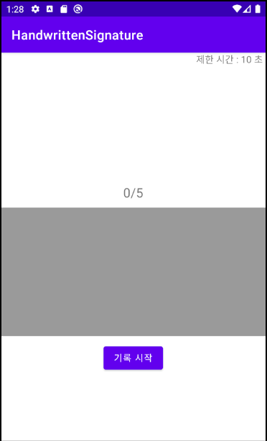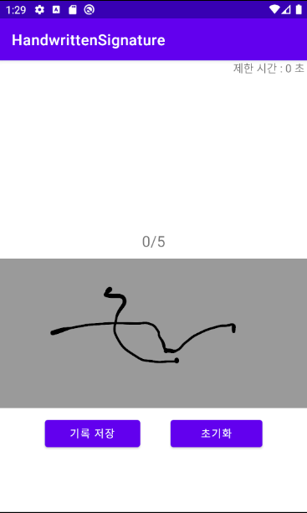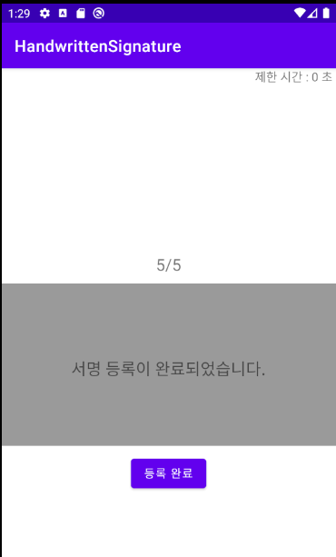

1. ForgerySign_Unskilled.java / unskilled_forgery_sign.xml
2. ForgerySign_Skilled_Practice.java / skilled_forgery_sign_practice.xml

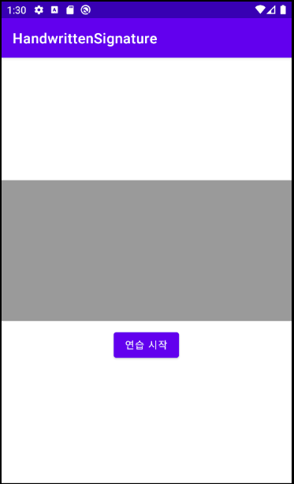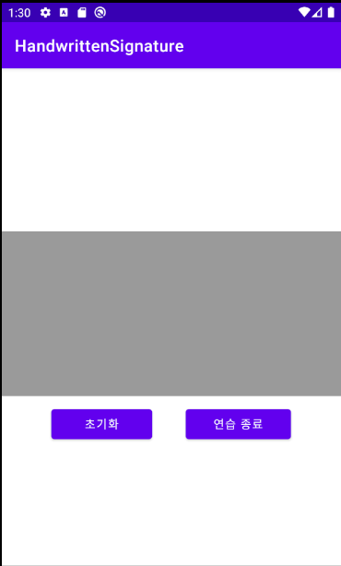

1. ForgerySign_Skilled.java / skilled_forgery_sign.xml

